**Laporan Project**

**Praktikum Pemrograman Web**



**Disusun Oleh:**

Diemas Aksya Fachriza (140810170013)

Fadhli Hibatul Haqqi (140810170019)

M Afif (140810170045)

**PROGRAM STUDI TEKNIK INFORMATIKA**

**FAKULTAS MATEMATIKA DAN ILMU PENGETAHUAN ALAM**

**UNIVERSITAS PADJADJARAN**

**2018/2019**

1. **PERENCANAAN WEBSITE**

**Penjelasan**

Nama Website : Padjadjaran Online Market

Jenis Website : E-Commerce

Deskripsi : Web Padjadjaran Online Market(POM), merupakan website e-commerce berbasisCustomer to Customer(C2C), dengan metode pembayaran cash(tidak mendukung transaksi pembayaran online seperti paypal,dsb.). Dengan ini kami berharap mahasiswa unpad dapat melakukan kegiatan jual beli secara online.

**Fungsi**

1. Mempublikasikan produk yang akan dijual beserta gambarnya
2. Memfasilitasi komunikasi antara penjual dan pembeli dengan menyediakan contact person penjual
3. Jika memungkinkan akan disediakan fasilitas web “Order Danus”
4. Membatasi pengguna hanya dalam ruang lingkup mahasiswa Universitas Padjadjaran, sehingga menjamin keamanan transaksi.

**Tujuan**

1. Memudahkan publikasi produk mahasiswa yang ingin dijual.
2. Memudahkan konsumen untuk mencari barang belian.

**Target Pengguna**

Kami membatasi pengguna hanya untuk mahasiswa Universitas Padjadjaran, dengan diharuskan input NPM saat melakukan register.

1. 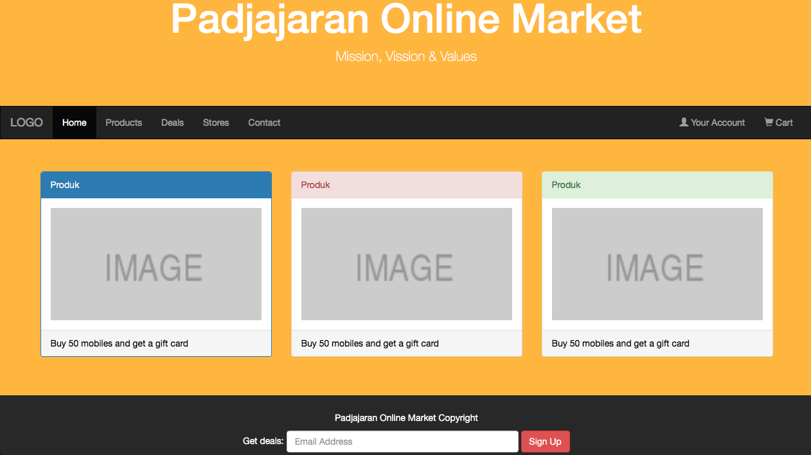**MOCKUP**
2. **SKEMA DATABASE**

